Homilie – Zevenentwintigste zondag door het jaar – jaar B 03.10.2021
Genesis 2, 18-24 / Psalm 128 / Hebreeën 2, 9-11 / Marcus 10, 2-16

In de paaswake begint de lezingendienst altijd met de eerste regels van de Bijbel: het scheppingsverhaal. Als dat verhaal wordt voorgelezen, horen we in een regelmatige cadans hoe dag na dag de schepping zich ontvouwt: God spreekt dat er iets moet zijn, het ontstaat en het wordt beschreven en na elke scheppingsdag horen we dat God zag dat het goed was. Het wordt avond en morgen, dat was die scheppingsdag. Wanneer God op de zesde dag de mens geschapen heeft, mannelijk en vrouwelijk, dan beziet Hij alles en ziet dat het heel goed is. En dan besluit de schrijver het scheppingsverhaal – we zitten dan al in het begin van het tweede hoofdstuk van Genesis – met te zeggen dat God op die manier hemel en aarde gemaakt heeft en dat Hij op de zevende dag rustte.

Maar vanaf vers 4 van het tweede hoofdstuk begint er ineens een tweede scheppingsverhaal, dat heel wat jaren ouder is dan het eerste. En we horen opnieuw over de schepping van de mens. God boetseert de mens uit het stof van de aarde en blaast hem de levensadem in. Zo wordt de mens een levend wezen. En God legt een tuin aan en brengt daar de mens naartoe. Een aards paradijs! En die mens heeft alles tot zijn beschikking, op de boom van de kennis van goed en kwaad na. Van die boom mag de mens geen vruchten plukken. Ja, een heel paradijs, maar toch is de mens niet compleet. En daar begint onze eerste lezing van vandaag.

God boetseert een heel scala van landdieren, vogels, tamme en wilde dieren. Allemaal voor de mens. En die mag dat alles namen geven. Maar nog altijd is de mens niet compleet. En dus brengt God de mens in een diepe slaap en neemt een rib uit zijn zijde. Uit die rib wordt dan de vrouw gemaakt. En toen riep de mens uit: ‘Eindelijk een gelijke, mijn eigen gebeente, mijn eigen vlees: een vrouw.’ ‘Mannin’ stond er in onze lezing, want uit een man is zij genomen.

Er dringen zich toch wel wat vragen op als we dit alles beluisteren. Waarom staan er twee scheppingsverhalen in de Bijbel? En dan ook nog direct na elkaar? En waarom is de vrouw uit de rib van de man gevormd?
Allereerst: het scheppingsverhaal is geen historisch verhaal. Het is een ontstaansverhaal dat ook in de meeste culturen en godsdiensten voorkomt. Centraal in die ontstaansverhalen staat de vraag waar wij onze oorsprong vinden en hoe de wereld om ons heen is ontstaan. Maar die vraag staat niet op zichzelf. De onderliggende vraag is eigenlijk: ‘Wie zijn wij?’
Het antwoord op die vraag wordt op twee verschillende wijzen beantwoord in de Bijbel. In het eerste scheppingsverhaal is de mens de kroon op de schepping. De mens krijgt daar duidelijk de verantwoordelijkheid over de schepping.

Maar in het verhaal dat vandaag centraal staat – uit het tweede scheppingsverhaal – gaat het over iets heel anders. We hoorden dat de mens alleen is, niet compleet, eenzaam. En God zegt: ‘Het is niet goed dat de mens alleen blijft’. Ja, hij krijgt een heel paradijs, vol met planten en dieren, maar geen hulp tegenover hem. Iemand van een gelijkwaardig niveau waar hij mee door het leven kan gaan, een levensgezel.
Dat is ook precies de symboliek van die rib uit de zijde genomen. Dat is de plaats waar het hart zich bevindt. Hier klopt het hart, de plaats van de liefde, beschermd door de ribben. De mens is pas compleet, is pas écht mens als deze in liefde verbonden is met andere mensen.
Zoals God, in relatie leeft in zichzelf en met mensen, zo kan een mens pas beeld van God zijn als hij of zij leeft in relatie met anderen.

In het evangelie van vandaag werd stil gestaan bij de wettelijke en juridische aspecten van het huwelijk. Jezus gaat verder dan de regel rond de scheidingsbrief. Niet als jurist, maar om te wijzen op de betekenis van man en vrouw die beeld van God zijn. Zij maken in hun onderlinge liefde en in het wegschenken van zichzelf aan de ander Gods liefde en trouw zichtbaar. Daarom ook dat de Kerk zo’n grote waarde hecht aan de onverbrekelijkheid van het huwelijk en het zelfs een sacrament noemt, een heilige zaak.

Tegelijkertijd zijn wij God niet. En helaas wordt de weerbarstigheid van ons mensen ook pijnlijk zichtbaar in gebroken relaties en het verdriet en de wanhoop die dat vaak met zich meebrengt. Maar dat wil niet zeggen dat God de handdoek in de ring gooit! God blijft altijd trouw. En wij mogen telkens opnieuw beginnen. Dan is het wel van belang dat we terugkomen bij de oorsprong van ons bestaan. Paulus wijst er ons in zijn brief aan de Hebreeën op – dat was de tweede lezing – dat God zelf de oorsprong en het einddoel is van alles. Hem mogen we onze broosheid, onze kwetsbaarheid en onze gebrokenheid voorleggen. Maar ook mogen we vertrouwen op de Heer. Hij wijst ons de weg door het leven. Hij schenkt ons aan elkaar. Hij is de liefde tussen mensen. Hij is God en noemt ons zijn broeders en zusters, omdat Hij in Jezus deelde in onze gebrokenheid en wij daardoor mogen delen in zijn verrijzenis en zijn eindeloze liefde.

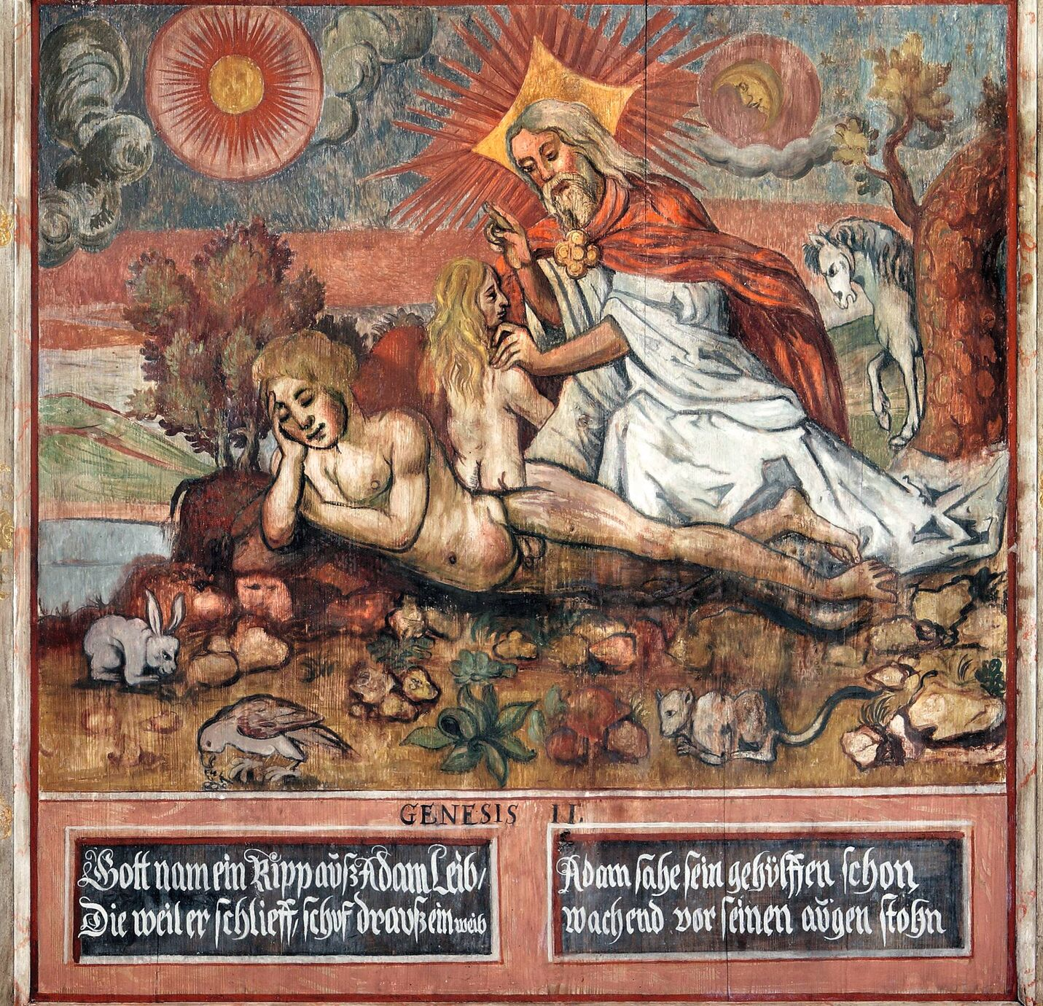

‘Schepping van de vrouw’, plafondschildering door Friedrich Unger (ca. 1674) in de evangelische parochiekerk van Grumbach, Sachsen

Jan Verheyen – Lier.
27ste zondag door het jaar B – 3.10.2021

